哈啰电摩魔性二部曲
广 告 主：哈啰电动车
所属行业：交通运输/非机动车厂商
执行时间：2022.12.28-2023.01.06
参选类别：跨界联合营销类
营销背景
临近新年，哈啰电动车全新推出首款电动摩托车-哈啰ME70。在有限的时间和预算下，不着重讲述功能点，以最大化曝光新品上市信息为主，进一步强化哈啰品牌年轻化属性，引发年轻群体好感。
营销目标
1.区隔竞品广告，打造话题性创意视频，曝光新品形象
2.提升品牌年轻化好感，引发全网讨论
策略与创意
当新年遇上新品，犹如双喜齐临门，是一件值得歌唱的事情。于是，以两支洗脑歌曲联合为哈啰Me70造势的创意应势而生。
首先，颠覆性跨界联合二手玫瑰梁龙，向所有人唱出魔性十足的“哈啰”，重整旗鼓一起开向新一年的美好含意，引发社交媒体集体关注。随后，牵手摩托罗拉，充分利用“摩托罗拉没有摩托”热梗，借助经典铃声「hellomoto」，生动演绎出“哈啰和摩托罗拉一起为大家造摩托”的洗脑式剧情。不仅填补了摩托罗拉粉丝多年的“没有摩托的意难平”，同时也进一步打破了“哈啰只是单车”的习惯认知，强势曝光新品哈啰ME70电摩托。

执行过程/媒体表现
本次整合营销分为2个阶段，持续曝光哈啰电动摩托车上市信息，引发破圈关注。
Phase1 12.28 跨年节点上线引爆，与摇滚歌手魔性联名，向2023 say hello！
1、哈啰集团，哈啰电动车与二手玫瑰梁龙所有官方账号，重磅官宣发布《哈啰2023》MV，在二手玫瑰粉丝圈首先引爆，并冲上B站首页。
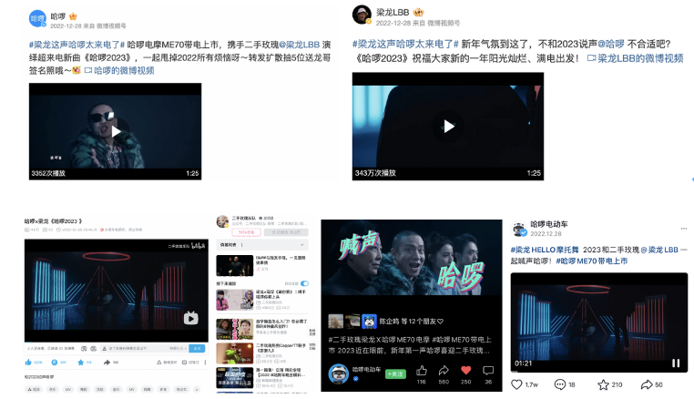
2、MV一经上线，在梁龙粉丝中引爆讨论，并迅速向外围破圈，引发一众蓝V大号转赞评。上线期间，哈啰电动车品牌搜索指数环比增长729%。
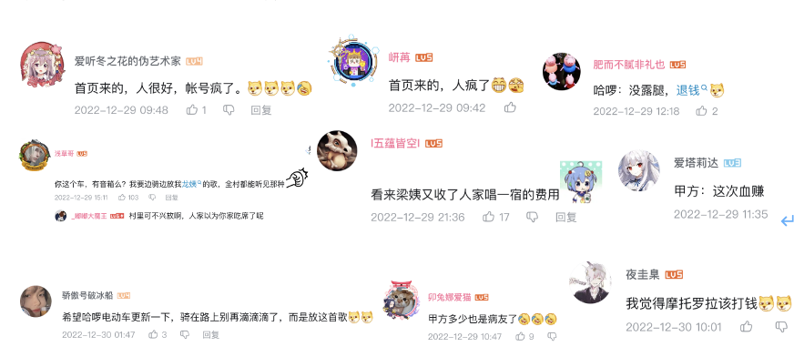
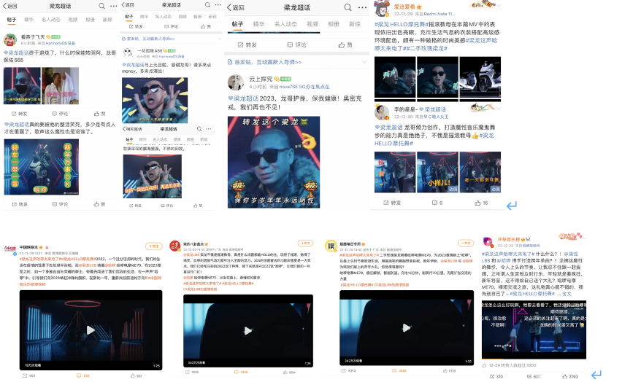
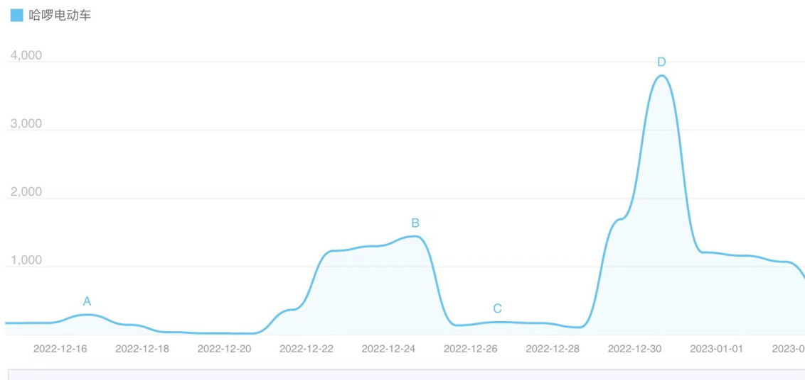
3、MV在抖音发酵话题#梁龙hello摩托舞挑战，放大魔性，带动裂变。同时引发B站UP主拿MV素材进行二次创作。
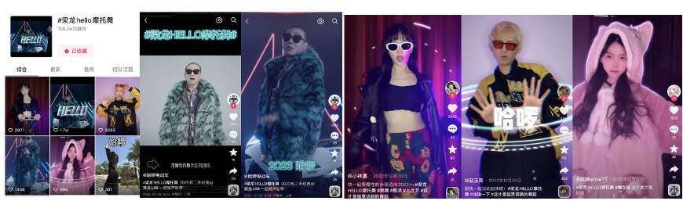
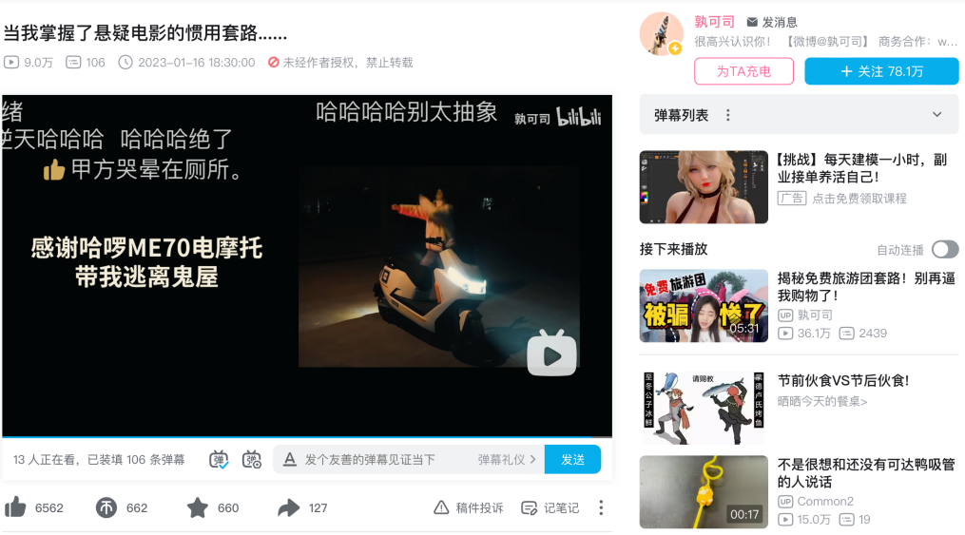
Phase2 12.30 持续联名造势，巧借关联品牌，持续破圈造势。
1、借“摩托罗拉没有摩托”梗，继续与品牌联合推出魔性MV《哈啰摩托》，摩托罗拉全网账号转发，最终从音乐圈+手机圈，两大热度圈层向大众辐射传播，引爆热度。
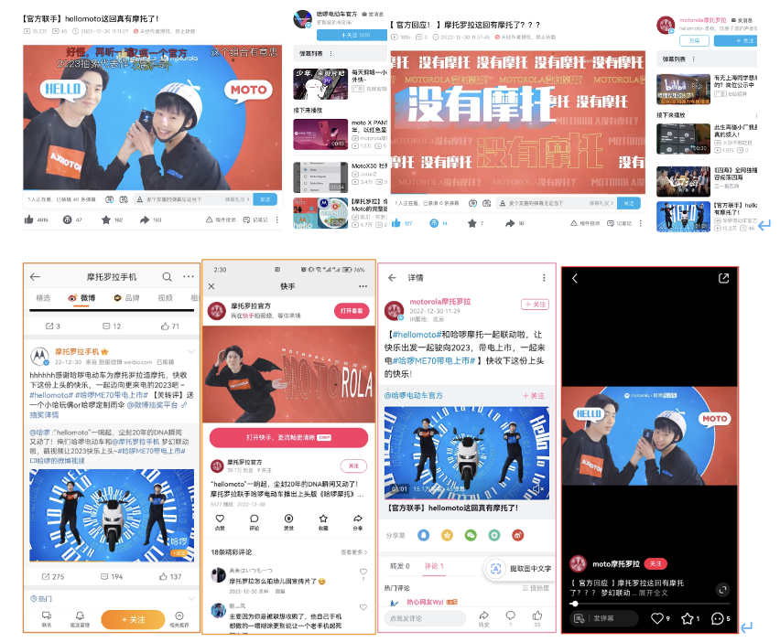
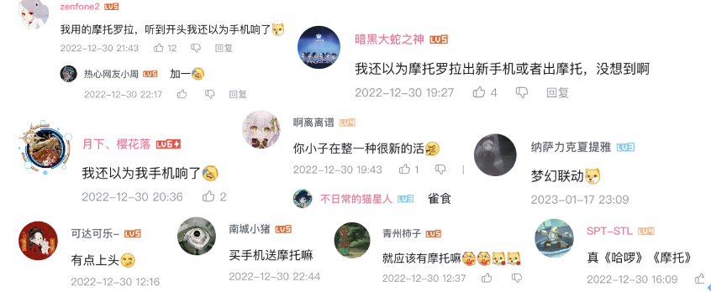
2、MV的魔性效果，引发微博多位娱乐大V转发。同时品牌间的“摩托”梗巧妙联动，让摩托罗拉品牌再次受到年轻人关注的同时，也解决了“哈啰不止有单车，也有电动摩托车”的痛点，引发行业关注报道。
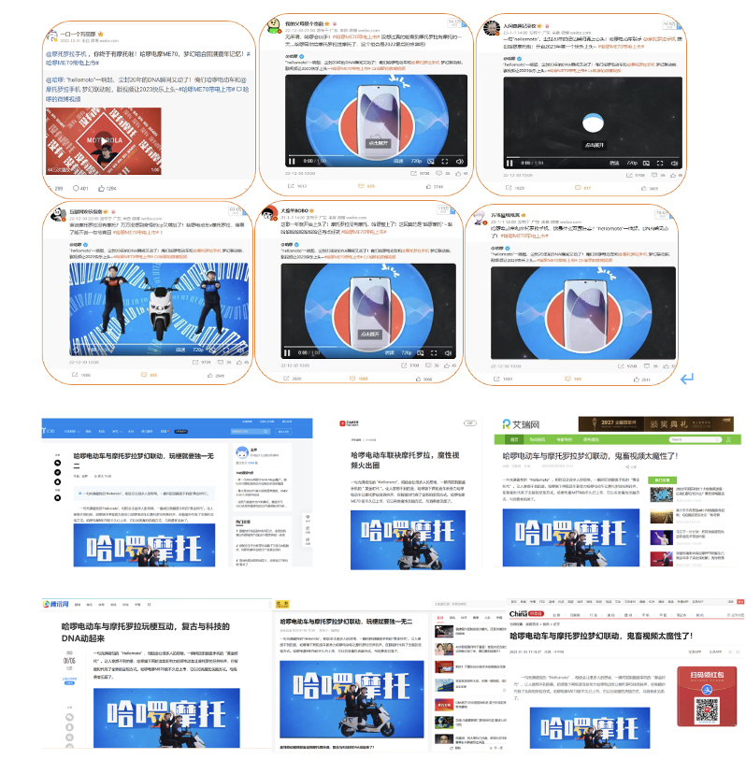
营销效果与市场反馈
项目总曝光5740万+（数据源自各投放渠道统计汇总）
全网播放量1350万+（数据源自各投放渠道统计汇总）
全网总互动量15万+，全网二创互动人次10万+（数据源自各投放渠道统计汇总）
品牌搜索指数环比增长729%（数据源自百度指数）

